1、实验项目二：证据理论和算法实验

（1）实验目的与原理

1. 蚁群算法的背景

2. 基本蚁群算法模型

3. 蚁群算法的参数选择

4. 蚁群算法的应用

（2）实验内容与步骤

1阐述蚁群算法原理

2罗列出蚁群算法计算步骤

3使用实际问题，例如商旅问题分析

4. 完成蚂蚁圈系统实验

（3）主要仪器及耗材

笔记本电脑

（4）教学方式

案例教学法

（5）预习要求

预习专家系统的相关知识点。

要求：1.所有步骤文件描述

2. 罗列出蚁群算法计算步骤（可以使用图形也可以使用文字）

3. 实际问题分析自由选择问题不限定

4.并对以上4个步骤截图做操作书面语言说明

实验内容：

1、阐述蚁群算法原理

蚁群优化算法是模拟蚂蚁觅食的原理，设计出的一种群集智能算法。蚂蚁在觅食过程中能够在其经过的路径上留下一种称之为信息素的物质，并在觅食过程中能够感知这种物质的强度，并指导自己行动方向，它们总是朝着该物质强度高的方向移动，因此大量蚂蚁组成的集体觅食就表现为一种对信息素的正反馈现象。某一条路径越短，路径上经过的蚂蚁越多，其信息素遗留的也就越多，信息素的浓度也就越高，蚂蚁选择这条路径的几率也就越高，由此构成的正反馈过程，从而逐渐的逼近最优路径，找到最优路径。

蚂蚁在觅食过程时，是以信息素作为媒介而间接进行信息交流，当蚂蚁从食物源走到蚁穴，或者从蚁穴走到食物源时，都会在经过的路径上释放信息素，从而形成了一条含有信息素的路径，蚂蚁可以感觉出路径上信息素浓度的大小，并且以较高的概率选择信息素浓度较高的路径。

1. 罗列出蚁群算法计算步骤

这里以TSP问题为例，算法设计的流程如下：

1. 对相关参数进行初始化，包括蚁群规模、信息素因子、启发函数因子、信息素挥发因子、信息素常数、最大迭代次数等，以及将数据读入程序，并进行预处理：比如将城市的坐标信息转换为城市间的距离矩阵。
2. 随机将蚂蚁放于不同出发点，对每个蚂蚁计算其下个访问城市，直到有蚂蚁访问完所有城市。
3. 计算各蚂蚁经过的路径长度Lk，记录当前迭代次数最优解，同时对路径上的信息素浓度进行更新。
4. 判断是否达到最大迭代次数，若否，返回步骤2；是，结束程序。
5. 输出结果，并根据需要输出寻优过程中的相关指标，如运行时间、收敛迭代次数等。

参数设定：

蚂蚁数量：设M表示城市数量，m表示蚂蚁数量。m的数量很重要，因为m过大时，会导致搜索过的路径上信息素变化趋于平均，这样就不好找出好的路径了；m过小时，易使未被搜索到的路径信息素减小到0，这样可能会出现早熟，没找到全局最优解。一般上，在时间等资源条件紧迫的情况下，蚂蚁数设定为城市数的1.5倍较稳妥。

信息素因子：信息素因子反映了蚂蚁在移动过程中所积累的信息量在指导蚁群搜索中的相对重要程度，其值过大，蚂蚁选择以前走过的路径概率大，搜索随机性减弱；值过小，等同于贪婪算法，使搜索过早陷入局部最优。实验发现，信息素因子选择[1,4]区间，性能较好。

启发函数因子：启发函数因子反映了启发式信息在指导蚁群搜索过程中的相对重要程度，其大小反映的是蚁群寻优过程中先验性和确定性因素的作用强度。过大时，虽然收敛速度会加快，但容易陷入局部最优；过小时，容易陷入随机搜索，找不到最优解。实验研究发现，当启发函数因子为[3,4.5]时，综合求解性能较好。

信息素挥发因子：信息素挥发因子表示信息素的消失水平，它的大小直接关系到蚁群算法的全局搜索能力和收敛速度。实验发现，当属于[0.2，0.5]时,综合性能较好。

信息素常数：这个参数为信息素强度，表示蚂蚁循环一周时释放在路径上的信息素总量，其作用是为了充分利用有向图上的全局信息反馈量，使算法在正反馈机制作用下以合理的演化速度搜索到全局最优解。值越大，蚂蚁在已遍历路径上的信息素积累越快，有助于快速收敛。实验发现，当值属于[10,1000]时，综合性能较好。

最大迭代次数：最大迭代次数值过小，可能导致算法还没收敛就已结束；过大则会导致资源浪费。一般最大迭代次数可以取100到500次。一般来讲，建议先取200，然后根据执行程序查看算法收敛的轨迹来修改取值。

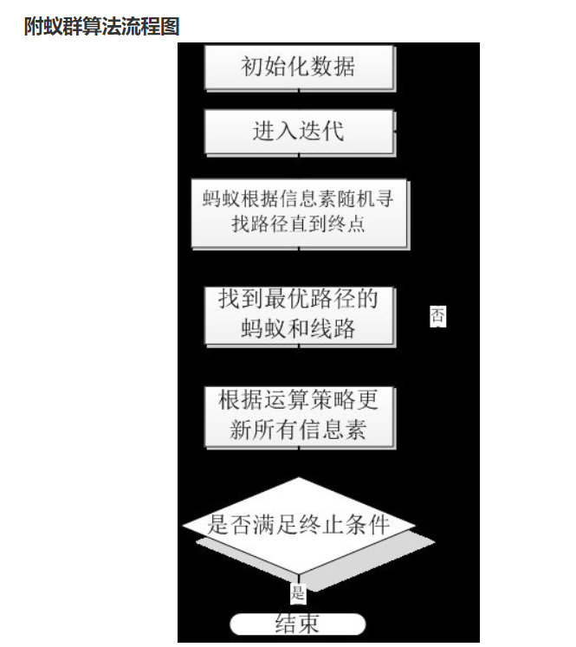

1. 使用实际问题，例如商旅问题分析

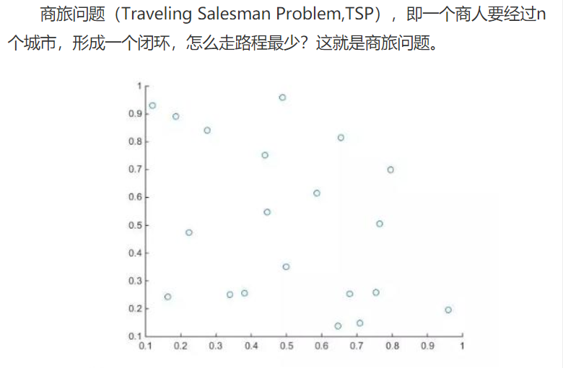

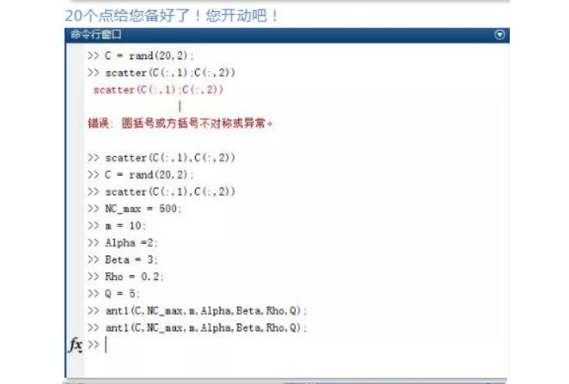

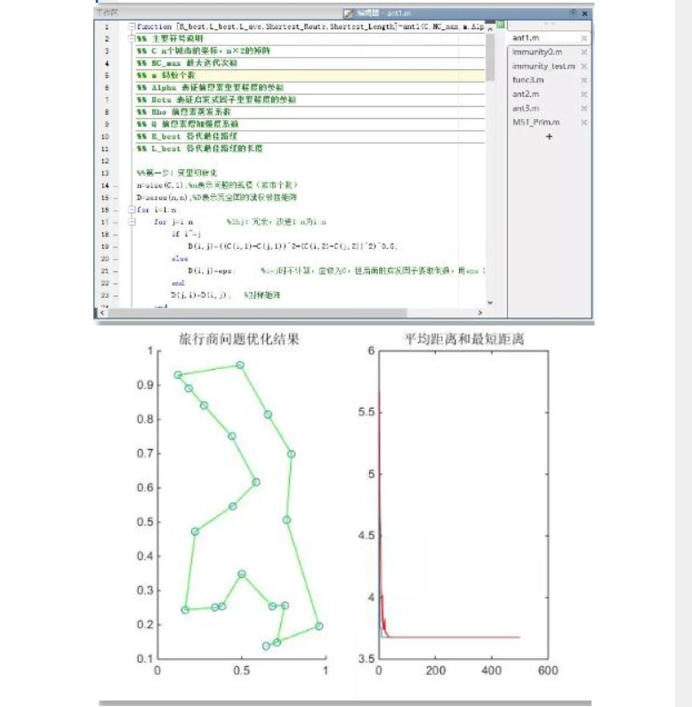



1. 完成蚂蚁圈系统实验

